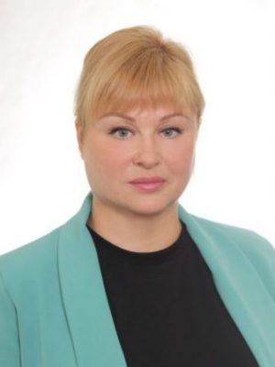
Глава внутригородского муниципального образования Санкт-Петербурга поселок Репино
Лебедева Ирина Анатольевна.

Состав Совета Депутатов

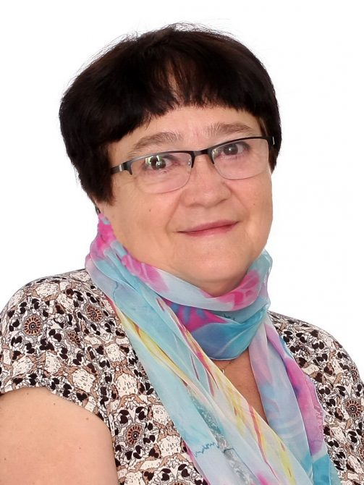 | Александрова  Любовь  Евгеньевна | 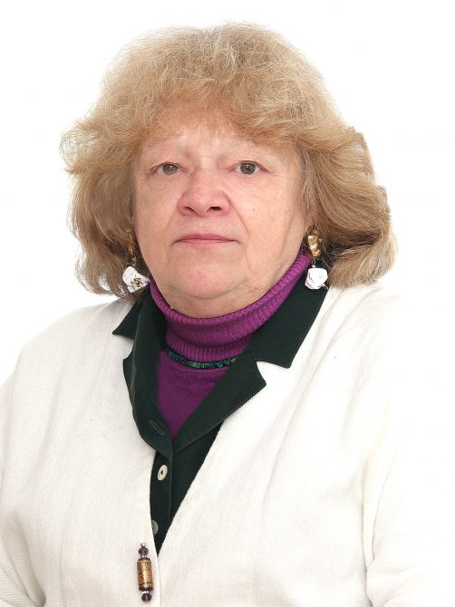 | Бородина  Татьяна  Петровна
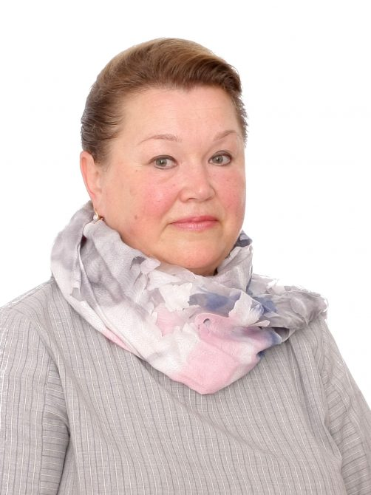 | Бреннер  Елена  Ивановна | 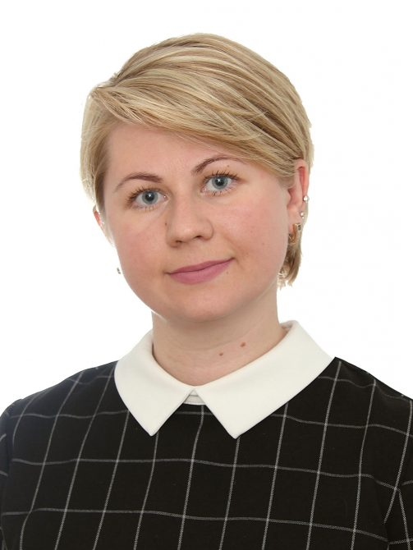 | Жидовчиц  Екатерина  Михайловна
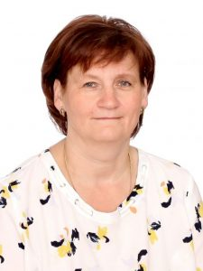 | Колосова  Ольга  Ивановна | 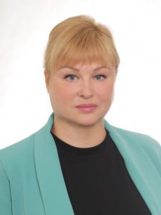 | Лебедева  Ирина  Анатольевна
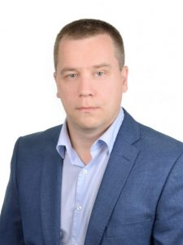 | Максименко  Артем  Сергеевич | 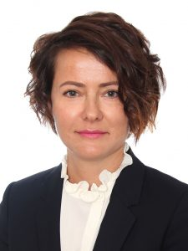 | Трубина  Элина  Викторовна

